PEMBUATAN ALKOHOL MENGGUNAKAN BAHAN BAKU KULIT BUAH NANAS DENGAN CARA FERMENTASI
( APLIKASI RESPONSE SURFACE METHODOLOGY )

Ahmad Shobib, St. Muryanto
¹ Jurusan Teknik Kimia, Fakultas Teknik, Universitas 17 Agustus 1945 Semarang Jl. Pawiyatan Luhur Bendan Duwur Semarang 50235
Email : ahmadshobib@gmail.com

ABSTRAK
Fermentasi buah nanas melalui proses hidrolisa dapat menghasilkan alkohol dan hasil samping berupa ampas yang dapat digunakan sebagai pakan ternak. Alkohol yang dihasilkan dapat digunakan sebagai bahan pelarut obat – obatan, kosmetik maupun sebagai bahan minuman seperti anggur. Tujuan dari penelitian ini untuk mempelajari variabel yang berpengaru secara signifikan dan tidak signifikan serta kondisi optimal yang dapat diperoleh selama fermentasi kulit buah nanas menggunakan ragi sacharomyces cereveceae. Metode yang digunakan untuk menghitung hasil penelitian yaitu metode Box-Bhenken Design dan menggunakan analisa Response Surface Methodology. Dari hasil penelitian diketahui bahwa variabel yang berpengaruh secara signifikan yaitu waktu dan pH sedangkan yang tidak berpengaruh secara signifikan yaitu % starter. Untuk kondisi optimal yang dihasilkan selama penelitian didapat pada waktu ( jam ) 48,6370, pH 5,3182 dan yeast (%) 14.5910 sedangkan kadar alkohol yang diperoleh yaitu 3,83304.

Kata kunci: alkohol, Box-Bhenken Design

- PENDAHULUAN
Dengan makin berkembangnya industri-industri pengolahan hasil pertanian seperti pabrik pengalengan buah-buahan, makin meningkat pula permasalahan yang harus dihadapi dalam mengatasi menumpuknya hasil samping atau limbah dari pabrik-pabrik tersebut. Sebagian besar hasil limbah pertanian bisa dimanfaatkan sebagai pakan ternak, tetapi kebanyakan hanya dibuang dan menjadi sampah. Salah satu limbah hasil pertanian adalah limbah buah nanas yang merupakan buangan dari limbah pabrik pengolahan buah dan pasar buah. Limbah dari jumlah limbah nanas ini cukup besar, karena buah nanas merupakan salah satu komoditi buah yang cukup penting dan menarik. Buah nanas memiliki nilai gizi yang tinggi karena kandungan vitamin didalamnya seperti vitamin A, B, dan C. Demikian pula mineral-mineral seperti kapur dan besi, karena itu tidak mengherankan apabila nanas banyak dimanfaatkan baik dikonsumsi sebagai buah segar maupun sebagai bentuk-bentuk lain sebagai bahan makanan yang diawetkan. Manfaat dari penelitian ini untuk pembuatan alkohol dan hasil samping berupa ampas yang masih bisa dimanfaatkan sebagai pakan ternak. Alkohol yang dihasilkan dapat digunakan sebagai bahan baku pembuatan senyawa organik antara lain seperti asam asetat, pelarut pembuatan pernis, minyak wangi, sprirtus dan sebagai bahan bakar ( Ani Melani, 2012 ).

- METODOLOGI
Untuk meminimalkan jumlah percobaan, Box-Bhenken Design dari percobaan digunakan untuk mengoptimalkan efek dari variabel yang digunakan. Matriks desain dari berbagai proses, 15 percobaan, serta tingkat masing-masing faktor ditunjukkan dalam tabel 1 . Menurut Box-Bhenken Design, kondisi optimal diestimasikan menggunakan fungsi polinomial orde kedua dimana korelasi antara faktor yang diteliti dan respon dihasilkan. bentuk umum dari persamaan ini adalah:

E(y) = β0 + ∑ 𝜷 𝟑 𝒊=𝟏 iXi + ∑ 𝟑 𝒊=𝟏 ∑ 𝜷 𝟑 𝒋=𝟏 ijXiXj + ∑ 𝜷 𝟑 𝒊=𝟏 iiXi 2

Dimana y = perkiraan variabel respon
Xi = variabel bebas
β0, βi, βii,dan βij = parameter regresi

Software package, design-expert 6.1, state ease, Inc., Minneapolis, USA, digunakan untuk analisis regresi data eksperimen dan untuk plot permukaan respons. Analisis varians (anova) digunakan untuk memperkirakan parameter statistik. Tingkat kesesuaian hasil eksperimen dengan persamaan model polinomial dinyatakan oleh koefisien determinasi, r2. Uji-f digunakan untuk memperkirakan signifikansi semua istilah dalam persamaan polinomial dalam interval kepercayaan 95% ( Said M.El-Sheikh dkk,2014 ).

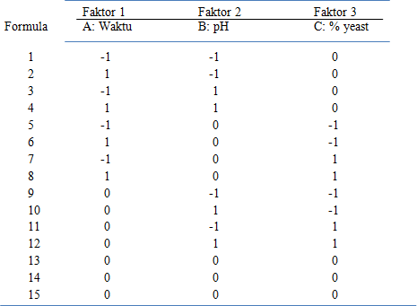
Tabel 1. Rancangan Percobaan Three - Factorial Box – Bhenken Experimental Design

Tabel 2. Variabel Berubah
komponen | variabel | -1 | 0 | 1
1 | waktu  ( JAM) | 24 | 48 | 72
2 | pH | 4 | 5 | 6
3 | % yeast | 5% | 10% | 15%

Langkah-langkah percobaan
  - Pembuatan Starter
    - kulit buah nanas dicuci sampai bersih
    - timbang 100 gr, tambahkan aquadest 200 ml lalu blender
    - hidrolisa dengan HCl 0,3 N 10 % dari berat media selama 30 menit
    - dinginkan, tambahkan nutrien berupa 125 mg (NH4)2SO4 dan 125 mg KH2PO4.
    - filtrat diatur pH 4,0
    - Pindahkan kedalam erlenmeyer yang telah disterilkan dan ditambah 1 gram ragi ( sacharomyces cereviceae

Pembuatan Substrat
    - kulit buah nanas dicuci sampai bersih
    - timbang 100 gr, tambahkan aquadest 200 ml lalu blender
    - hidrolisa dengan HCl 0,3 N 100 % dari berat media selama 30 menit
    - dinginkan, tambahkan nutrien berupa 125 mg (NH4)2SO4 dan 125 mg KH2PO4.

Fermentasi
    - Larutan substrat diatur pH sesuai kebutuhan ( 4,5,6)
    - Tambah dengan larutan starter ( 5%, 10%, 15% )
    - Masukkan kedalam alat fermentasi
    - Fermentasi selama ( 24 jam, 48 jam, 72 jam )
    - Hasil fermentasi disaring

Analisa Hasil
    - Hasil fermentasi yang sudah disaring dimasukkan kedalam labu destilasi
    - Destilasi pada suhu 78ºC
    - Hasil destilasi dimasukkan kedalam pignometer dan ditimbang untuk mengetahui berat dan densitasnya
    - Dari densutas diketahui kadar alkohol dengan cara interpolasi pada tabel hubungan densitas dengan kadar alkohol pada campuran alkohol-air

HASIL DAN PEMBAHASAN
Dari analisa hasil yang dilakukan, diperoleh kadar alkohol pada tabel 3.
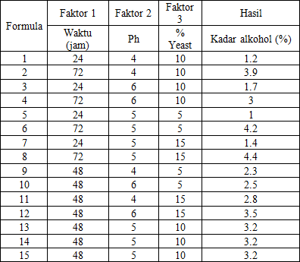
(perry’s, 2008 )

Analisa Optimasi Variabel Dengan Respon Surface Methodologi
Sesuai dengan hasil eksperimen di atas dapat dibuat persamaan optimasi, sehingga persamaan sebagai berikut :
Kadar alkohol (%) = -2.8719 + 0.01724X - 0.0006407X² + 1.2899Y - 0.1039Y² + 0.2616Z - 0.0006209Z² +
0.005208XY + 0.002291XZ - 0.0412YZ

Dimana : X : Waktu (Jam); Y: pH; Z: %Yeast

Dengan memasukkan nilai variabel optimum ke dalam persamaan optimasi, maka kadar alkohol (%) optimum dapat ditemukan. Hasil perhitungan kadar alkohol optimum dapat dilihat pada Tabel 4.

Tabel 4. Kadar Alkohol Optimum
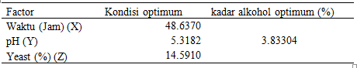

Gambar 1. Grafik 3D Optimasi Variabel Dengan Respon Kadar Alkohol (%)
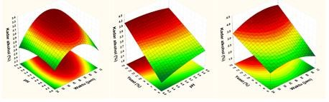
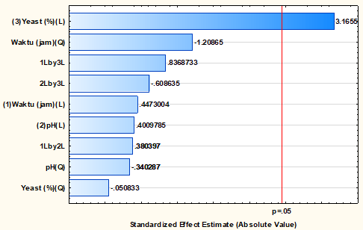
Grafik 3D optimasi menggambarkan hubungan antar variabel dengan respon kadar alkohol (%). Berdasarkan grafik 3D optimasi tersebut kita dapat melihat hubungan antar variable (pH dan waktu, pH dan Yeast (%) dan waktu dan yeast) terhadap kadar alkohol (%).

Analisa Anova
Analisa ANOVA digunakan untuk mengetahui keseluruhan variable berpengaruh secara signifikan atau tidak. Analisis Variance (ANOVA) untuk respon kadar alkohol (%) disajikan pada Tabel 6. Pengaruh signifikansi suatu faktor dari Tabel 6 dilihat dari F dan p value. p- value adalah probabilitas menolak hipotesis nol dari penelitian ketika hipotesis nol itu sebenarnya benar, nilai dari p-value kurang dari 0,05 dengan ketelitian 95% menunjukkan variabel tersebut berpengaruh signifikan. F- value merupakan rasio antara MSF (Mean Squares of Factor) terhadap MSE (Mean Squares of Error). Sebuah faktor dikatakan memiliki pengaruh signifikan apabila F- value lebih besar dari F-tabel.( Zivorad R. Lazic, 2004 ).
Tabel 5. ANOVA (Analysis of Variance) optimasi variabel dengan respon kadar alkohol (%)
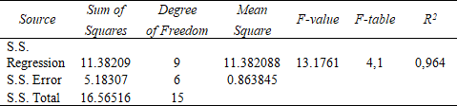
Kesesuaian persamaan model untuk massa timbangan respon dapat dinilai oleh beberapa kriteria. Hasil ANOVA menunjukkan respon kadar alkohol (%) memiliki koefisien determinasi diperoleh R² = 0,964. Ini menunjukkan hanya 3,6
% dari total variasi yang tidak sesuai dengan model kesetaraan, sedangkan kesesuaian persamaan model dengan respon kadar alkohol (%) diuji dengan statis Fisher (F). Nilai dari model -nilai F dibandingkan dengan F - tabel, menyediakan bahwa F -nilai (13.1761) untuk setiap efek dan untuk F - tabel (9; 6; 0,05) diperoleh 4,1. Berdasarkan hasil untuk respon kadar alkohol. ANOVA, F -nilai lebih besar dari F - tabel . Ini membuktikan efek yang signifikan pada variabel respon kadar alkohol (%). Perkiraan serupa dapat dilihat pada Bagan Pareto, seperti yang ditunjukkan pada Gambar 2.

Gambar 2. Grafik Pareto optimasi variabel dengan respons kadar alkohol (mg)

Grafik pareto digunakan untuk mengetahui variable yang paling berpengaruh dan tidak berpengaruh secara signifikan. Nilai p - value kurang dari 0,05 menunjukkan bahwa variabel memiliki efek yang signifikan, semakin pendek batang maka semakin signifikan karena semakin menjauhi nilai dari p = 0,05. Pareto chart menunjukkan variabel-variabel optimasi pada respon kadar alkohol (mg). Variabel yang tidak memiliki pengaruh yang signifikan adalah Yeast (%) sedangkan pengaruh Waktu (jam) dan pH dan interaksi variabelnya memberikan pengaruh yang signifikan pada respon kadar alkohol (%).

KESIMPULAN
Berdasarkan hasil uji yang diperoleh maka dapat disimpulkan bahwa variable waktu (jam) dan pH memberikan pengaruh yang signifikan pada respon kadar alkohol (%) sedangkan Variabel yang tidak memiliki pengaruh yang signifikan adalah Yeast (%). Dengan memasukkan nilai variabel optimum ke dalam persamaan optimasi, maka kadar alkohol (%) optimum dapat ditemukan sebesar 3.83304 % dengan kondisi optimum waktu ( jam )(X) 48.6370, pH ( Y ) 5.3182, dan yeast (%)(Z) 14.5910.

SARAN
Perlu dilakukan penelitian lebih lanjut dengan menggunakan katalisator asam lain dan menggunakan alat destilasi yang lebih sesuai seperti destilasi vacum agar alkohol yang dihasilkan lebih tinggi kadarnya.

UCAPAN TERIMA KASIH
Dengan segala kerendahan hati penyusun mengucapkan terimakasih kepada Jajaran Dekanat Fakultas Teknik Universitas 17 Agustus 1945 Semarang yang memberikan support dalam hal pendanaan, Program Studi Teknik Kimia Universitas 17 Agustus 1945 Semarang yang telah memfasilitasi Laboratorium sehingga kami dapat melakukan dan menyelesaikan penelitian. Tak lupa teman teman yang selalu memberikan motivasi serta semua pihak yang tidak bisa penyusun sebutkan satu persatu.

DAFTAR PUSTAKA
Melani ani, 2012, Fermentasi Limbah Buah Nanas Dengan Scharomyces Cereviceae Menggunakan Proses Hidrolisis , Berkala Teknik Vol. 2 No. 4 Maret 2012, Universitas Muhammadiyah Palembang.
S.M. El-Sheikh et al, 2014, Preparation Of Superhydropobic Nanocalcite Cristals Using Box-Bhenken Design, Arabian Jurnal of Chemistry, King Saud University.
Lazic, Zivorad R. 2004 Design of Experiments in Chemical Engineering, Lenzing Fibers Corporation. Morristown
Perry, R.H, and Green, D.W. 2008. Perry’s Chemical Engineers, 7th ed. McGraw Hill Companies Inc. USA.

